辽宁大学2017-2018学年第一学期期末考试
数据结构 试卷B
试卷说明：本试卷适用于信息学院16级信管专业学生
考试时间 120 分钟，试卷满分 100。
题号 | 一 | 二 | 三 | 四 | 五 | 六 | 七 | 八 | 九 | 十 | 总分
题分 | 25 | 10 | 6 | 9 | 12 | 8 | 10 | 20 |  |  | 核分人
得分 |  |  |  |  |  |  |  |  |  |  | 复查人
得分 | 评卷人 | 复查人

一、简答题（每小题5分，共25分）

1．数据结构

2．数据结构研究的三方面内容是什么？它们之间有什么联系和区别？

3．简述数据结构中讨论的三种经典结构及其逻辑特征。

4．实现数据存储结构的常用存储方法有哪几种？简述各种方法的基本思想。

5．算法的特性是什么？如何定性的评价一个算法的优劣？

得分 | 评卷人 | 复查人

二、已知长度为n的线性表A中的元素是整数，写算法删除线性表中所有值为item（已知值，给定）的数据元素。分两种情况编写函数：（1）线性表采用顺序存储；（2）线性表采用单链表存储。（10分）

得分 | 评卷人 | 复查人

三、对于循环顺序队列，判断队空、队满的条件是什么？写出求队列长度的公式。（6分）

得分 | 评卷人 | 复查人

四、分别求出下列广义表的表头、表尾及表长、表深。（9分）

A=（a），B=（（a, b）,（c, d）），C=（a,（b, c）,d, e）

得分 | 评卷人 | 复查人

五、画出下图中的树对应的二叉树。（12分）

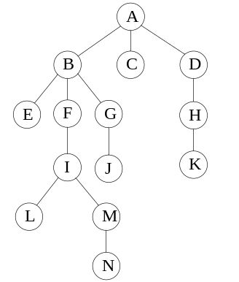

得分 | 评卷人 | 复查人

六、画出下图的所有可能的最小生成树。（8分）
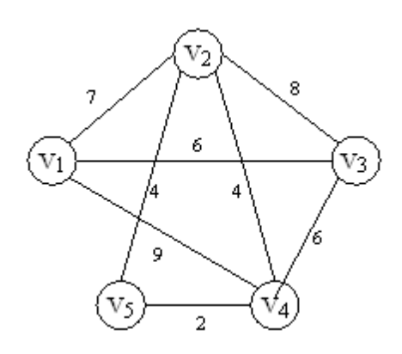

得分 | 评卷人 | 复查人

七、判断下列序列是否为堆？如果不是，则把它们调整成堆。（10分）
（1） （503，87，512，61，908，170，896，275，653，462）
（2） （12，70，33，65，24，48，92，86，33，55）

得分 | 评卷人 | 复查人

八、已知有一组关键字序列为：19，01，13，23，24，55，20，84，27，68，11，10，77，散列函数为：H（key）=key % 13，散列空间的长度为19。按照给出的关键字序列，试画出采用线性探测法和链地址法处理冲突时构造的散列表。（20分）

